Урок 119-121 . Послеремонтные испытания трансформаторов
Перед вводом трансформатора в эксплуатацию после ремонта он подвергается тщательным проверкам и испытаниям. Трансформатор должен иметь требуемый характеристики и надежность как у нового после завода. Для этого производятся следующие 8 испытаний.

Испытание трансформаторного масла

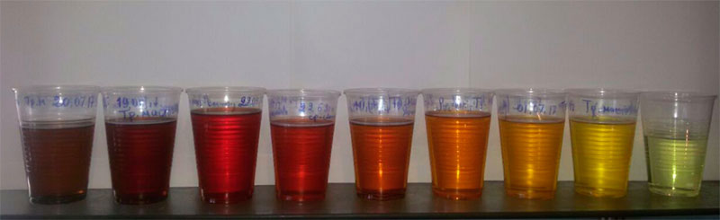
В чистый и сухой сосуд для пробы берётся не менее 0,5 литра масла. Дают в разряднике отстоятся 20 минут. Затем повышается напряжение до пробоя. Для оценки обычно берется 6 пробоев.
Первый пробой не учитывается.
А всё потому, что требуется проверки в разогретом масле. Ведь нам нужно выяснить напряжение пробоя для трансформатора, длительно работающего в обычном режиме, а не только после запуска. Между каждой проверкой выдерживается интервал до 10 минут. Среднее арифметическое из пяти пробоев должно быть:
- при U_{трансф.} до 15 кВ — больше 25 кВ;
- U_{трансф.} от 15 до 30 кВ — свыше 30 кВ.

2. Определение коэффициента трансформации и групп соединения
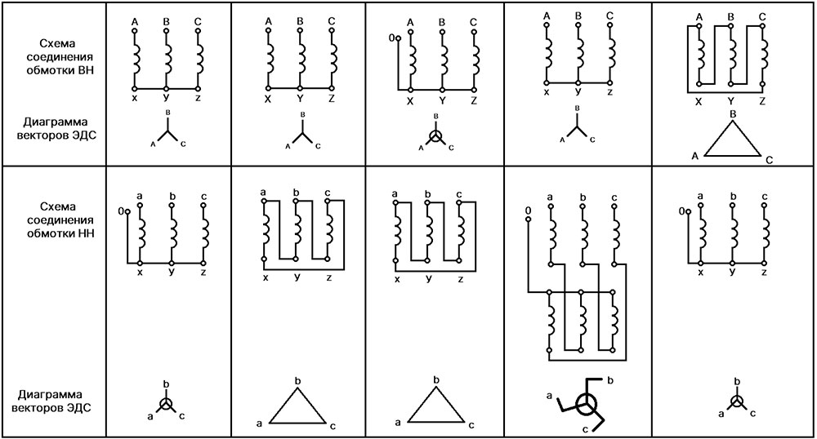
Подаём напряжение не менее 2% (для силовых) от номинального на все фазы. Отклонение на вторичной катушке не должно превышать 2%.
А для определения соответствия группе соединения проверяется правильность соединений обмоток по схеме. Тут ничего сложного. Надо всего лишь знать схему и проверить подключение каждого элемента.

3. Измерение токов потерь холостого хода и короткого замыкания.

Для измерения токов х.х.
Обмотка высокого напряжения должна быть разомкнута. Далее на обмотку низкого напряжения подаем симметричное напряжение обычной бытовой частоты 50 Гц, но подача осуществляется постепенно от нуля к рабочему. Ваттметром проверяем мощность трансформатора, а амперметром замеряем токи на каждой из линий.

Опыт к.з.
Для проведения этого опыта, шиной замыкаются накоротко выводы обмотки НН. А напряжение подается на выводы ВН, при котором устанавливается номинальный ток, это называется напряжением короткого замыкания. Конкретно для своего трансформатора вы можете найти данные в справочных таблицах, которые свободно можно найти в открытом доступе.
Но нагрузки чаще всего приведены к температуре 75-80 градусов, поэтому при проведении испытания замерьте температуру обмоток и выполните соответствующий перерасчет. Полученные потери к.з. сравнивают с расчетными. Если больше, то есть неисправность.

4. Измерение сопротивления обмоток постоянному току

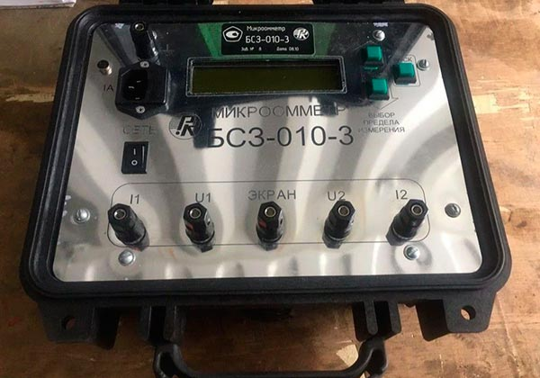
Этим способом выявляются такие неисправности, как обрыв, неудовлетворительное качество соединений пайкой или сваркой, плохой контакт отводов. Эти дефекты увеличивают сопротивление. При проверке должно быть отклонение не более 2%.
Проверяют при помощи моста или методом амперметра-вольтметра. Для теста напряжение должно быть выше номинального на 20%.
Сопротивление замеряется на всех ответвления и всех фазах. Далее понизить ток до значения не менее 5% от номинального и снова замерить. Отличие должно быть не более 0,02 Ом. Можно использовать микроомметр. На фото выше показан его внешний вид, а ниже инструкция по использованию.

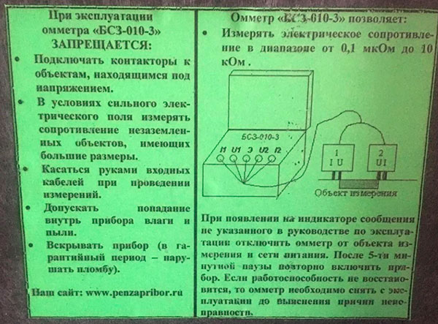

5. Испытание электрической прочности изоляции повышенным напряжением
Через другой трансформатор подаем напряжение на выбранную обмотку. Один провод от испытательного трансформатора к соединенными между собой вводом, а другой с заземленным баком. Выводы второй обмотки соединяются между собой и с корпусом.
Напряжение плавно поднимается от 0 до испытательного, бытовой частоты. Испытание считается пройденным, если в течении 1 минуты с момента подачи напряжения:
- Не происходит увеличения тока, определяется по амперметру;
- Нет снижения напряжения;
- Не наблюдается потрескиваний (разрядов) в трансформаторе.

6. Электрическая прочность витковой изоляции индуцированным напряжением.
От генератора к обмотке НН подается напряжение. При этом баке трансформатора должен быть заземлен, а обмотка ВН не подключена. Напряжение применяется на 15% выше номинального.
Если конструкция магнитопровода со шпильками, и на 30 больше при бесшпилечной конструкции. В течении 1 минуты не должно быть разрядов, толчков и других явлений.

7. Измерение сопротивление изоляции.
Ну и само собой, самое простое испытание, не требующее особого оборудования и занимающее мало времени.
Мегометром проверяем сопротивление между ВН и баком, заземлив обмотку НН; обмоткой НН и баком, заземлив ВН. А так же между соединёнными вместе обмотками и баком.

Задание : изучить материал и составить конспект.

